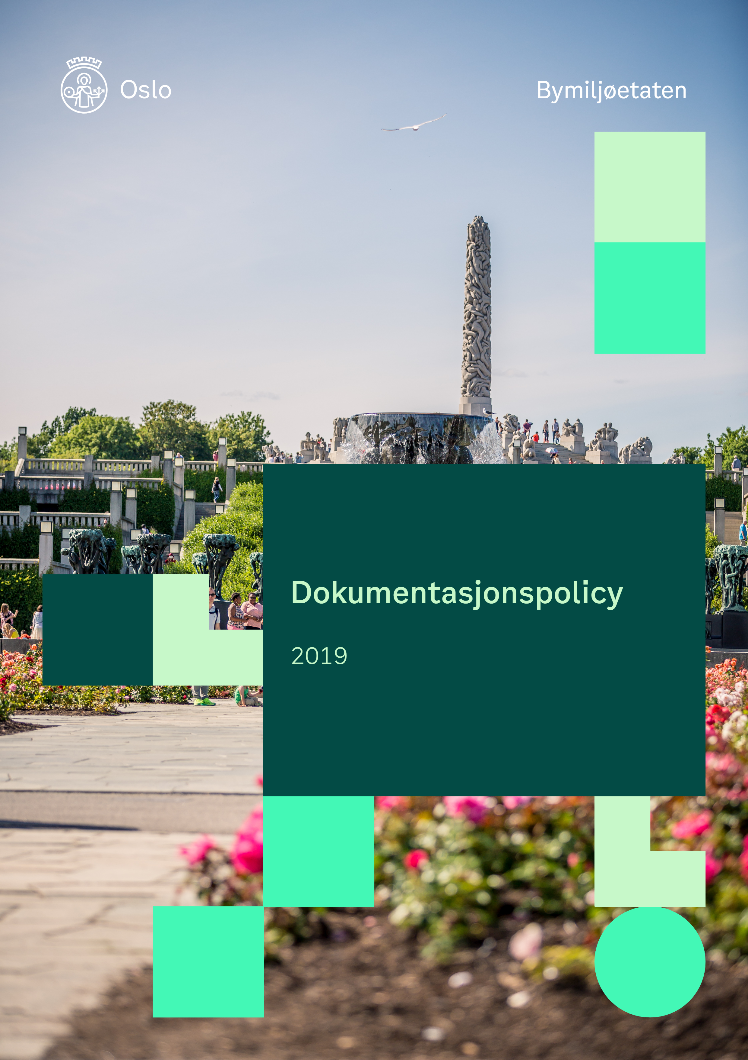

Innhold
1 Formål 3
1.1 Omfang og virkeområde 3
2 Dokumentasjon i Bymiljøetaten 4
2.1 Mål for dokumentasjonsforvaltningen 4
2.2 Krav til arkivdokumentasjon 4
2.3 Arkivverdig dokumentasjon 5
3 Roller og ansvar 5
3.1 Etatsdirektør 5
3.2 Divisjonsdirektør ROFE 5
3.3 Avdelingsdirektør Serviceavdelingen 5
3.4 Teamleder arkiv 5
3.5 Spesialkonsulenter arkiv 6
3.6 Førstekonsulenter og konsulenter arkiv 6
3.7 Enhetsledere 6
3.8 Saksbehandlere 6
4 Etterlevelse 6

1 Formål
Denne dokumentasjonspolicyen inngår i Bymiljøetatens arkivplan. Arkivplanen skal sikre at Bymiljøetaten ivaretar sitt arkivansvar jf. arkivloven § 6:
Offentlege organ pliktar å ha arkiv, og desse skal vera ordna og innretta slik at dokumenta er tryggja som informasjonskjelder for samtid og ettertid.

Som offentlig organ plikter Bymiljøetaten også å ha en ajourført arkivplan jf. arkivforskriften § 4.
Dokumentasjonspolicyen er en del av Bymiljøetatens internkontroll. Hensikten er å sikre at etatens dokumentasjon blir forsvarlig forvaltet i tråd med lovpålagte krav, egne behov, historiske behov og andre dokumentasjonsbehov.
Fravær av tydelige rutiner, retningslinjer og veiledninger på området kan bidra til at etaten ikke oppfyller sine egne forpliktelser og ivaretar sitt ansvar overfor publikum og tredjeparter. Internkontroll for dokumentasjon består av denne dokumentasjonspolicyen samt dokumenterte rutiner i etatens kvalitetssystem og skal sikre at
- riktig dokumentasjon er lett tilgjengelig og bidrar til korrekte beslutninger.
- virksomheten forvalter dokumentasjon på en måte som ivaretar publikums rettigheter.
- etaten vet hva slags dokumentasjon som oppstår og som skal forvaltes i virksomheten.
- forvaltning og bevaring av dokumentasjon skjer som en del av virksomhetens daglige arbeidsoppgaver.

Omfang og virkeområde
Dokumentasjonspolicyen er Bymiljøetatens overordnede styringsdokument for forvaltning av dokumentasjon i hele etaten. Policyen beskriver intensjoner og retningslinjer for dokumentasjon slik det er offisielt uttrykt av etatsledelsen.
Policyen gir overordnede føringer og beskriver hvem som har ansvar for hva. Rutinene komplimenterer denne ved å beskrive hvordan aktiviteter og oppgaver skal utføres for å sikre at policyen etterleves.
Arkivforskriften § 4
Alle offentlege organ skal til kvar tid ha ein ajourført arkivplan som viser kva arkivet omfattar og korleis det er organisert. Arkivplanen skal også vise kva slags instruksar, reglar, planar mv. som gjeld for arkivarbeidet. Den øvste leiinga i organet må sjå til at arkivarbeidet blir omfatta av organets internkontroll. I kommunar og fylkeskommunar er dette ein del av det ansvaret som er lagt til administrasjonssjefen etter kommunelova § 23 nr. 2 andre punktum eller kommuneråd eller fylkesråd etter kommunelova § 20 nr. 2 andre punktum.
Riksarkivaren kan gi forskrift om arkivplan.

Riksarkivarens forskrift §1 - 1

a) organisering av arkivfunksjonen og delegeringsfullmakter på arkivområdet, inkludert hvor ansvaret for å forvalte arkivene er plassert, samt eventuelle avtaler om kjøp av arkivtjenester,
b) rutiner for dokumentfangst, journalføring, tilgangsstyring og kvalitetssikring av arkivene, jf. arkivforskriften § 12,
c) rutiner for oppbevaring og sikring av arkivene,
d) klassifikasjon som blant annet viser hvilke prosesser arkivdokumentene inngår i, jf. arkivforskriften § 5,
e) oppdatert arkivoversikt som viser hvor arkivdokumentene er lagret,
f) bevarings- og kassasjonsplan med oppbevaringsfrister og rutiner for gjennomføring av planene, jf. arkivforskriften § 16, og g) avleveringsplan for statlige organ, jf. arkivforskriften § 19.

Dokumentasjon i Bymiljøetaten

Mål for dokumentasjonsforvaltningen
Primær og sekundære mål for dokumentasjonsforvaltningen.

Krav til arkivdokumentasjon
Kvaliteten i dokumentasjonsforvaltningen innebærer mer enn å innfri formaliserte lovkrav.
ISO 30300 Ledelsessystemer for dokumentasjon stiller krav til forvaltning av dokumentasjon som er knyttet til virksomhetens forretningsprosesser. Her stilles det krav til at dokumentasjonen skal ha:
PÅLITELIGHET
Pålitelig dokumentasjon har et innhold som en kan stole på er en fullstendig og nøyaktig gjengivelse av transaksjonene, aktivitetene og faktaene som skal dokumenteres, og skal kunne danne grunnlag for etterfølgende transaksjoner og aktiviteter

AUTENTISITET
Autentisk dokumentasjon er noe det kan bevises
- er hva det hevder å være
- er produsert eller sendt av den personen som hevder å ha produsert eller sendt den
- er produsert eller sendt på det påståtte tidspunktet

INTEGRITET
At dokumentasjon har integritet innebærer at den er fullstendig og uendret. Dokumentasjonen er ikke korrigert og endret på slik at det tilsiktede meningsbærende innholdet forsvinner.
ANVENDELIGHET
Anvendelig dokumentasjon kan gjenfinnes, hentes fram, presenteres og tolkes. I ettertid bør den kunne presenteres direkte i forbindelse med forretningsaktiviteten eller transaksjonen som gav opphav til den.

Arkivverdig dokumentasjon
Alle dokumenter som er gjenstand for saksbehandling og har verdi som dokumentasjon er arkivverdig jf. arkivlova § 2.

Roller og ansvar

Etatsdirektør
Etatsdirektør har det overordnede ansvaret for alt arkivarbeid i Bymiljøetaten, og er ansvarlig for at arkivarbeidet blir omfattet av etatens internkontroll, jf. arkivforskriften § 1 og § 4.

3.2 Divisjonsdirektør ROFE
Rapporterer til etatsdirektøren, og er delegert det daglige og operative oppfølgingsansvaret for arkivarbeidet.

3.3 Avdelingsdirektør Serviceavdelingen
Rapporterer til divisjonsdirektør ROFE og ivaretar budsjettansvaret for arkivfunksjonen, samt produkteierskapet for etatens sak- og arkivsystemet.

Avdelingsdirektør Digital utvikling
Ivaretar systemeierskapet for sak- og arkivsystemet, på lik linje med andre IKT-systemer i etaten.

Teamleder arkiv
Det faglige ansvaret for arkivarbeidet i Bymiljøetaten er delegert i linjen til teamleder arkiv, og teamlederen har et overordnet ansvar for etatens dokumentasjonsforvaltning og arkiv. Herunder ligger ansvaret for å følge opp at dokumentasjonsforvaltningen er i tråd med gjeldende lover, regelverk samt etatens behov.
Teamleder arkiv rapporterer til avdelingsdirektør på Serviceavdelingen.
Teamleder skal
- holde seg oppdatert på utviklingen innen arkivsektoren og endringer i lover og regelverk for offentlige arkiver.
- legge til rette for at kommunen har sak- og arkivsystem og fagsystemer som gir effektiv saksbehandling samtidig som man bevarer det elektroniske arkivmaterialet i henhold til gjeldende lovverk.
- sørge for at organisasjonen har tilgang til oppdaterte rettledninger, råd og rutiner for arkivarbeidet.
- sørge for at arkivet har kompetansen som skal til for å gi saksbehandlerne god veiledning i sak- og arkivsystemet.
- sørge for at arkivplanen og rutiner er oppdatert.

3.5 Spesialkonsulenter arkiv
Spesialkonsulentene på arkivet skal utøve selvstendig ansvar og medvirke til at etaten holder god faglig kvalitet. Denne rollen innebærer et spesielt ansvar for å foreta arkivfaglige vurderinger, drive utviklingsarbeid og kompetansebygging innen arkivfaget.

3.6 Førstekonsulenter og konsulenter arkiv
Konsulentene på arkivet skal utføre oppgaver i henhold til forhåndsbestemte instrukser, retningslinjer og rutiner for daglig drift, og medvirke til en god faglig kvalitet.

Enhetsledere
Enhetsledere har ansvar for at retningslinjer gitt av denne dokumentasjonspolicyen, samt gjeldende rutiner, følges på sitt ansvarsområde.
Dette innebærer
- å etablere rutiner som sikrer dokumentasjonskrav gitt av særlovgivning på sitt ansvars- og/eller fagområde.
- sørge for at medarbeidere er kjent med og bruker riktige verktøy og systemer.
- sørge for at medarbeidere til enhver tid får den nødvendige arkivfaglige og systemspesifikke opplæringen de har behov for.

Saksbehandlere
Saksbehandlere har ansvar for å følge rutiner og retningslinjer på sitt saksområde. En komplett og oppdatert oversikt over rutiner skal finnes i Bymiljøetatens sak- og arkivsystem.

4 Etterlevelse
Teamleder arkiv har ansvar for og myndighet til å håndheve dokumentasjonspolicy, retningslinjer og rutiner.
Teamleder arkiv skal bistå enhetene med veiledning og bistand i spørsmål knyttet til etterlevelse av policyen.
Teamleder arkiv skal rapportere avvik, og på bakgrunn av tilbakemeldinger/prioriteringer fra ledelsen, kan teamleder pålegge enheter å iverksette tiltak dersom avvik fra dokumentasjonspolicy blir avdekket.

